Kako ispravno odvajati otpad? 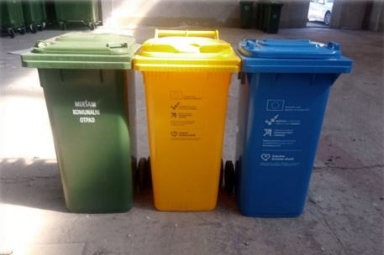
U plave spremnike treba odlagati:
- novine, časopise, prospekte, kataloge,
- bilježnice, knjige, telefonske imenike, slikovnice,
- pisaći i kompjuterski papir, pisma, uredske tiskovine, papirnate vrećice,
- mape, kartonske fascikle, valovitu ljepenku, kartonske kutije (bez ljepljive trake, plastike, stiropora i dr.).
U plave spremnike ne smije se odlagati:
- indigo papir, ugljeni papir, fotografije i foto papir,
- zauljeni i prljavi papir, gumirane etikete, pelene i sl.
U smeđe spremnike treba odlagati:
- kuhinjski otpad (ostaci i kora voća i povrća, ljuske jaja, talog od kave, vrećice od čaja, ostatci kruha, listovi salate, blitve, kelja i sl.) ,
- vrtni ili zeleni otpad (uvelo cvijeće, granje, otpalo lišće, otkos trave i živice, zemlja iz lončanica, ostaci voća i povrća i sl.),
- male količine ostalog biootpada (kora drveta, kosa i dlaka, piljevina, papirnate maramice, borove iglice, male količine papira u koje su bili zamotani kuhinjski otpaci).
U smeđe spremnike ne smije se odlagati:
- ostaci termički obrađene hrane,
- meso, riba, kosti, koža,
- mliječni proizvodi, ulja i masti,
- pepeo, ambalaža (kartonska, staklena, plastična), guma, opasni otpad,
- obojeni i lakirani drveni otpad,
- odjeća, cigarete i dr.
U zelene spremnike treba odlagati samo staklenu ambalažu (boce, staklenke i sl.).
U zelene spremnike ne smije se odlagati:
- prozorsko staklo, automobilsko staklo, kristalno i optičko staklo, armirano staklo, laboratorijsko staklo, staklena vuna,
- žarulje i fluorescentne svjetiljke,
- porculanski i keramički predmeti.
Ravno prozorsko staklo odlaže se isključivo u reciklažna dvorišta.

U žute spremnike treba odlagati:
- polietilenske vrećice, folije, filmove, mjehurastu ambalažu – na sebi mogu imati oznake: PE-HD, PE-LD, PET, PP i sl.;
- ​boce od jestivog ulja, destilirane vode, sredstava za čišćenje i pranje, kozmetike, lijekova (osim citostatika), prehrambenih prizvoda i sl. – na sebi mogu imati oznake: PE- HD, PE-LD, PP i sl.;
- čaše i posude od jogurta, sira i sl. - mogu imati na sebi oznake: PS, PP i dr.;
- ambalažu za razne prehrambene proizvode od pjesnastog polistirena (stiropora) – na sebi mogu imati oznaku EPS i sl.;
- višeslojnu ambalažu (tetrapak),
- ostale proizvode od plastike: boce za osvježavajuće napitke, čepove, plastične tanjure, pribor za jelo i sl. – na sebi mogu imati oznake: PE-HD, PP, PVC, PS, PET i sl.;
- konzerve od hrane i limenke od pića.
U žute spremnike ne smije se odlagati:
- plastičnu ambalažu i limenke s ostacima od boja, lakova i motornih ulja,
- plastičnu ambalažu i limenke s ostacima od kemikalija,
- boce i limenke od zapaljivih i eksplozivnih tekućina,
- boce i limenke pod tlakom (npr. propan/butan boce)
U spremnike za otpadni tekstil treba odlagati:
- Odjeću, ručnike, posteljinu, zavjese
- Šešire i kape
- Torbe i krpene igračke
- Ostale otpadne tekstilne proizvode.
U spremnike za otpadni tekstil ne smije se odlagati:
- obuću, kožne torbe
- pernate jastuke, poplune.

